作业一：

汽车之家：

目标url：<https://www.autohome.com.cn/all/>

注意：使用使用lxml解析库会出现乱码问题，这里使用html.parser来python自带的解析库

soup = BeautifulSoup(response.text,features='html.parser')

构建soup对象，然后使用css选择器获取数据

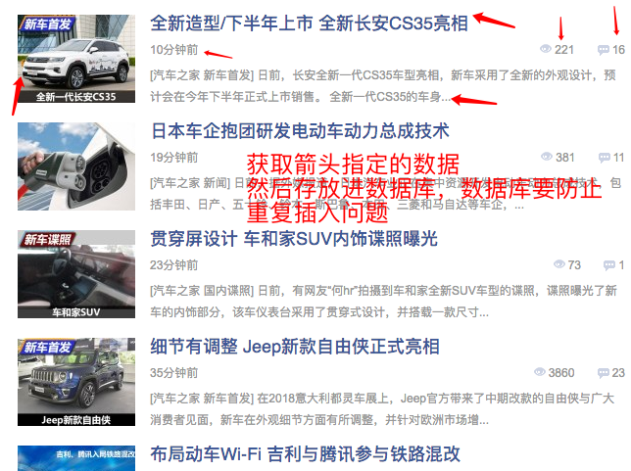

1.获取箭头指定的数据（图片连接、标题、时间、观看量、评论量、完整文章详情连接、简介内容）保存数据库，注意使用beautifulsoup的css选择器获取数据，将数据插入数据库，保证数据库内容不重复

作业二

菜单栏目标网址：<http://www.mogujie.com/>

商品信息目标网址：

<http://list.mogujie.com/book/clothing/50244?acm=3.mce.1_10_1hh4q.109499..37oysqUhwD9I5.pos_1-m_407649-sd_119-mf_15261_951688-idx_0-mfs_29-dm1_5000&ptp=1._mf1_1239_15261.0.0.slbcyuYd>

注意这个界面返回的是Ajax 请求的数据

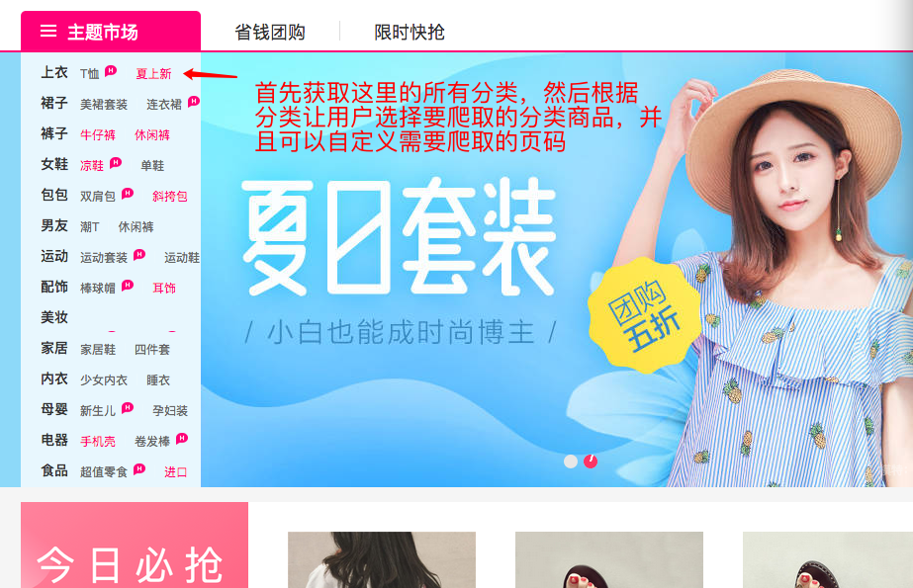

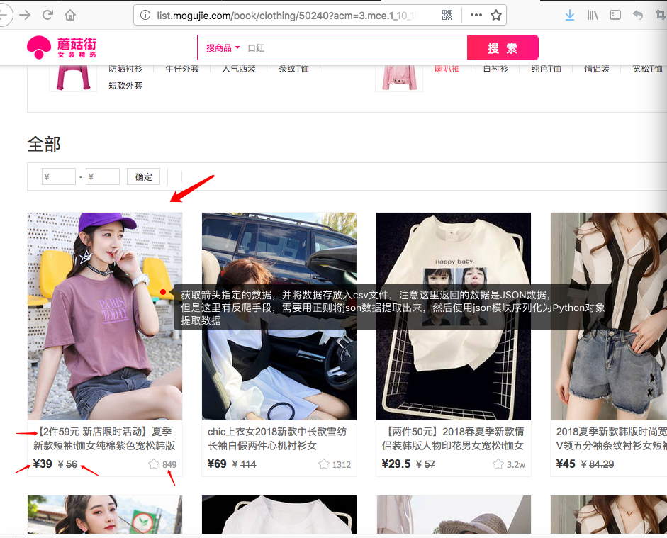

要求：

1. 首先将首页的商品分类菜单获取到本地，然后输出到终端，让用户参考分类，选择自己想要的分类内容获取数据，可以自己设置分类、可以设置页码
2. 获取的数据保存在数据库中

蘑菇街作业部分截图参考：

